*Herrlich diese Mind Maps!*

*Für mich ist das Lernen viel spannender, seitdem ich mit den Mind Maps arbeite.*

*Ich bekomme schnell einen Überblick über den Lernstoff, erkenne die Zusammenhänge deutlicher und hab immer genug Platz auf meinem Zettel, weil man überall etwas dazuschrieben kann. Und wenn ich Stoff wiederhole, z. B. bei einem Lernspaziergang, dann nehme ich meine Mind Maps mit und gehe sie Ast für Ast durch. Wenn ich merke, dass ich zu einem Punkt nichts weiß oder unsicher bin, hole ich mir das fehlende Wissen aus meinem Heft oder meinem Buch! Ich verwende aber die Mind Maps auch für ganz andere Dinge: um meine Geburtstagsfeier zu planen oder wenn ich überlege,   
was ich alles in das Landschulheim mitnehme…*

Du brauchst:

* Leeres, unliniertes Blatt Papier
* Stift, eventuell verschiedene Farben (um einzelne Äste farblich hervorzuheben)

?

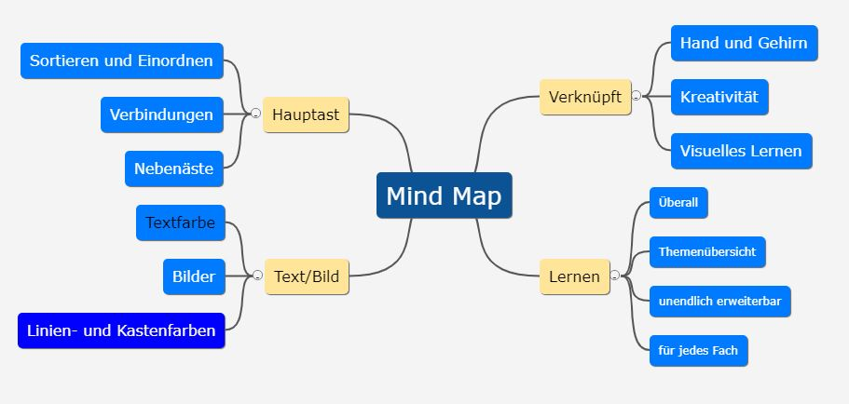

Wichtig!

* Vom Großen zum Kleinen
* Vom Allgemeinen zum Konkrete
* Keine Sätze, vor allem Hauptwörter

So wird’s gemacht:

* In die Mitte des Blattes schreibst du groß das Thema und kreist es ein.
* Von diesem Kreis aus gehen Äste in alle Richtungen. Diese Äste verzweigen sich zu Zweigen und Nebenzweigen wie ein Baum!
* Auf die dicken Äste schreibst du Schlüsselwörter zu dem Thema und auf die Zweige und Nebenzweige Details und noch kleinere Details.

Das kannst du damit üben: Zusammenfassung von Kapiteln, Übersicht über Lernstoff für Klausuren, Planen eines Aufsatzes oder eines Referates …